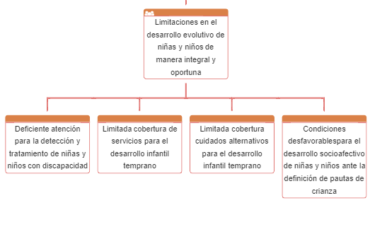

**Déficit en el desarrollo infantil temprano de 0 a 4 años**

**CATEGORÍA 0 A 4 AÑOS**

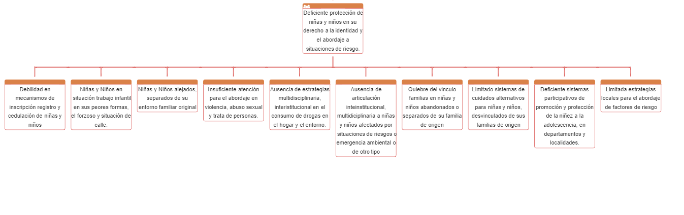

**Déficit en el desarrollo infantil temprano de 0 a 4 años**

**CATEGORÍA 0 A 4 AÑOS**

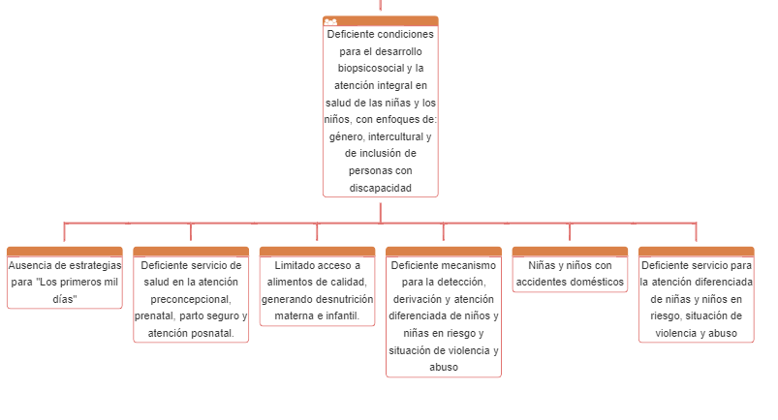

**Déficit en el desarrollo infantil temprano de 0 a 4 años**

**CATEGORÍA 0 A 4 AÑOS**

**Deficiente desarrollo integral de la niña y el niño de 5 a 13 años**

**CATEGORÍA 5 A 13 AÑOS**

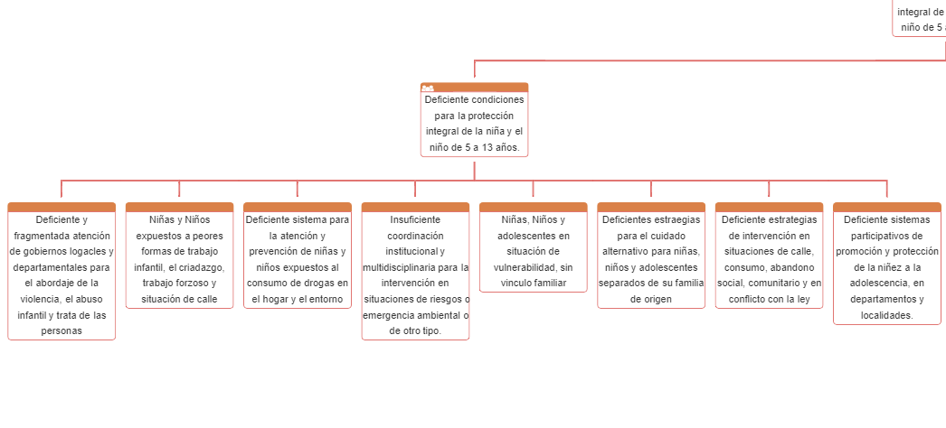

**CATEGORÍA 5 A 13 AÑOS**

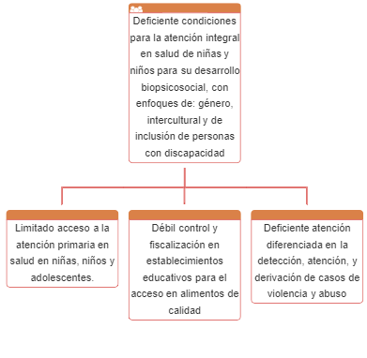

**Deficiente desarrollo integral de la niña y el niño de 5 a 13 años**

**CATEGORÍA 5 A 13 AÑOS**

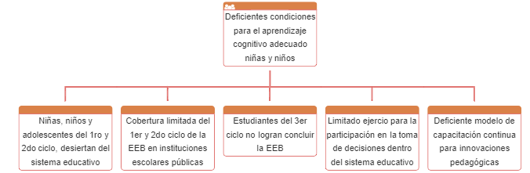

**Deficiente desarrollo integral de la niña y el niño de 5 a 13 años**

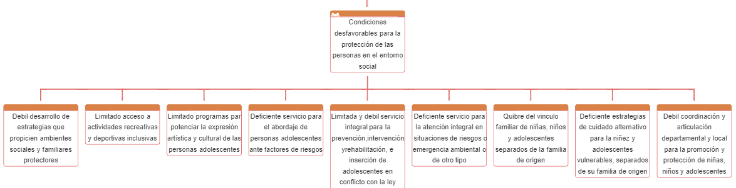

**Deficientes condiciones para el desarrollo integral de las personas adolescentes de 14 a 17 años**

**CATEGORÍA 14 A 17 AÑOS**

**Deficientes condiciones para el desarrollo integral de las personas adolescentes de 14 a 17 años**

**CATEGORÍA 14 A 17 AÑOS**

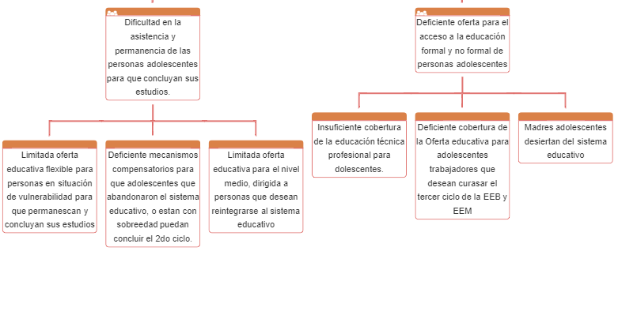

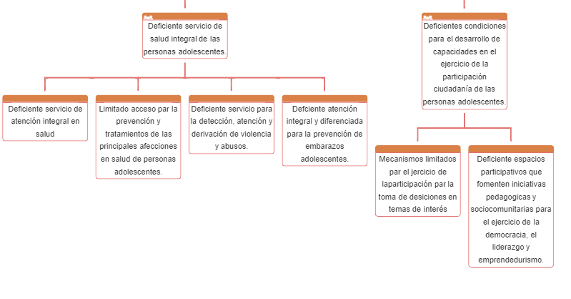

**Deficientes condiciones para el desarrollo integral de las personas adolescentes de 14 a 17 años**

**CATEGORÍA 14 A 17 AÑOS**

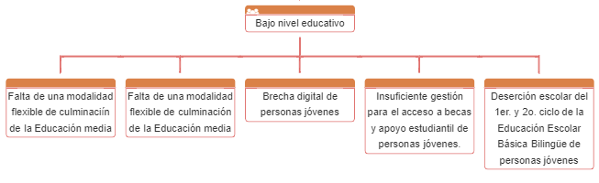

**Bajo desarrollo humano de personas jóvenes de 18 a 29 años**

**CATEGORÍA 18 A 29 AÑOS**

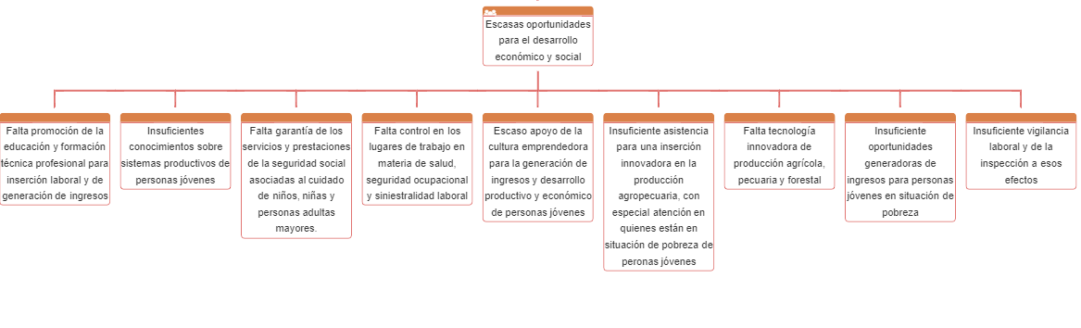

**CATEGORÍA 18 A 29 AÑOS**

**Bajo desarrollo humano de personas jóvenes de 18 a 29 años**

**Bajo desarrollo humano de personas jóvenes de 18 a 29 años**

**CATEGORÍA 18 A 29 AÑOS**

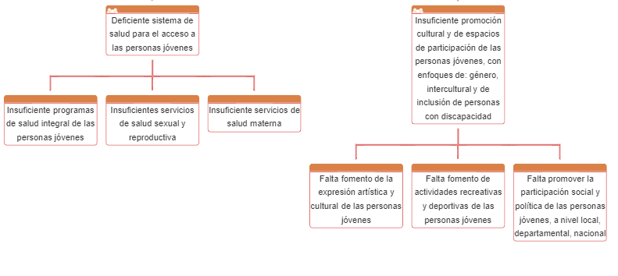

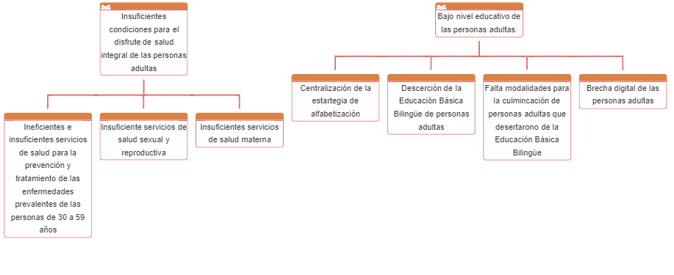

**CATEGORÍA 30 A 59 AÑOS**

**Calidad de vida disminuida de adultos de 30 a 59 años**

**CATEGORÍA 30 A 59 AÑOS**

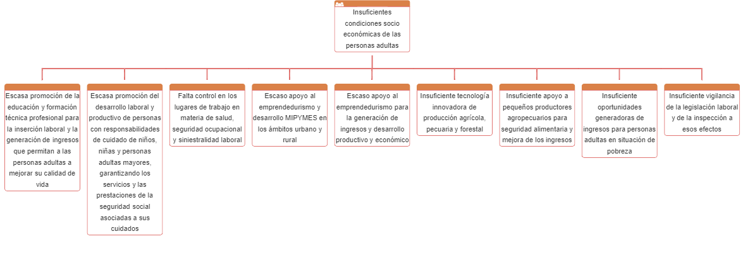

**Calidad de vida disminuida de adultos de 30 a 59 años**

**CATEGORÍA 30 A 59 AÑOS**

**Calidad de vida disminuida de adultos de 30 a 59 años**

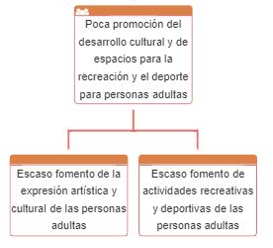

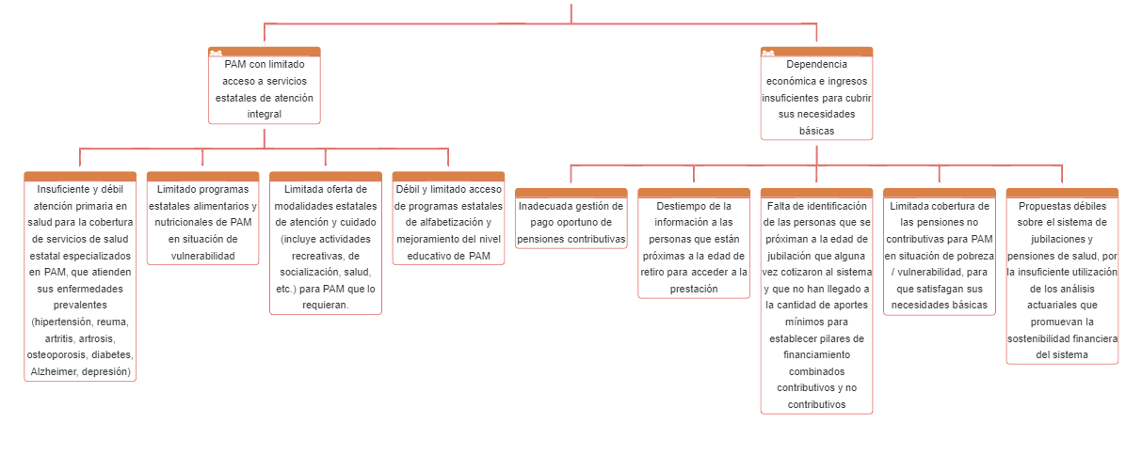

**Limitado acceso al ejercicio de los derechos e intereses de las personas de 60 años y más**

**CATEGORÍA 60 AÑOS Y MÁS**

**Condiciones inadecuadas para el ejercicio de los derechos de las personas de todas las edades**

**CATEGORÍA TODAS LAS EDADES**

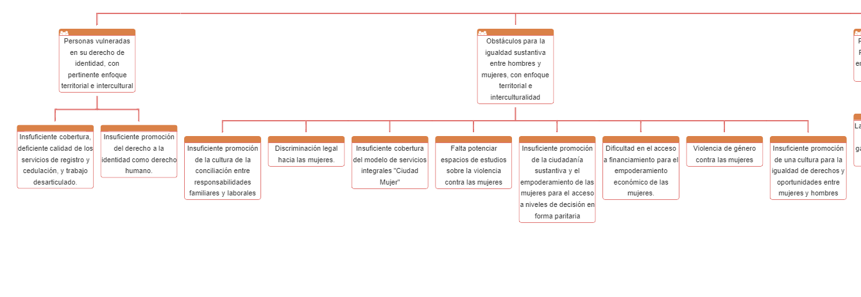

**Condiciones inadecuadas para el ejercicio de los derechos de las personas de todas las edades**

**CATEGORÍA TODAS LAS EDADES**

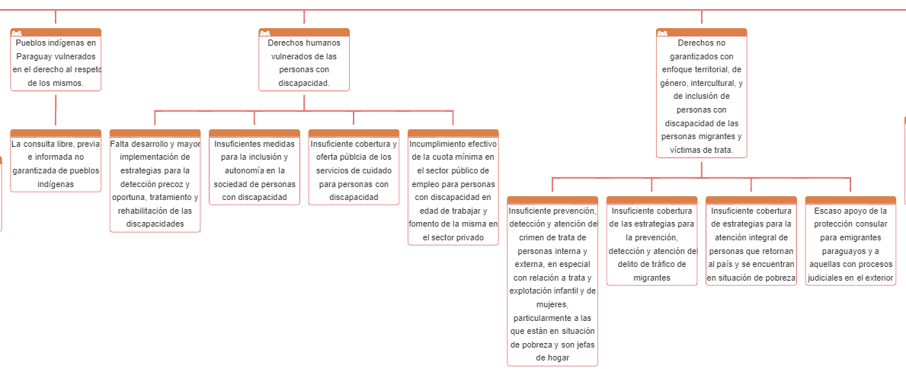

**CATEGORÍA TODAS LAS EDADES**

**Condiciones inadecuadas para el ejercicio de los derechos de las personas de todas las edades**

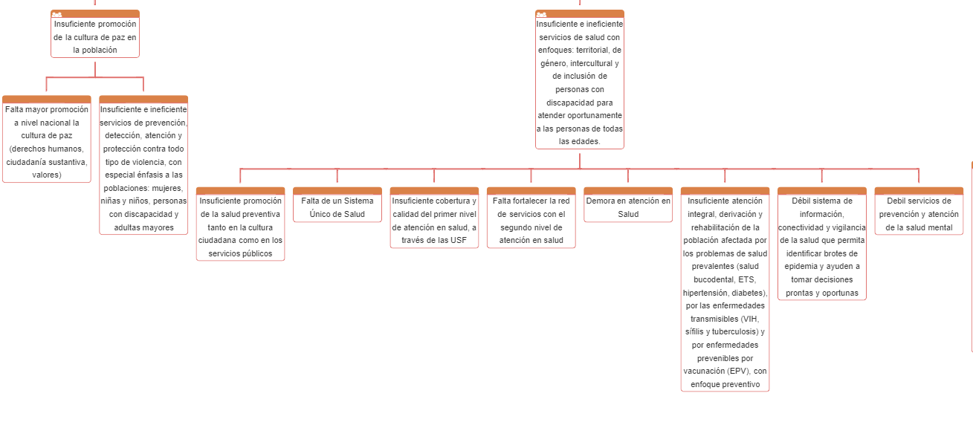

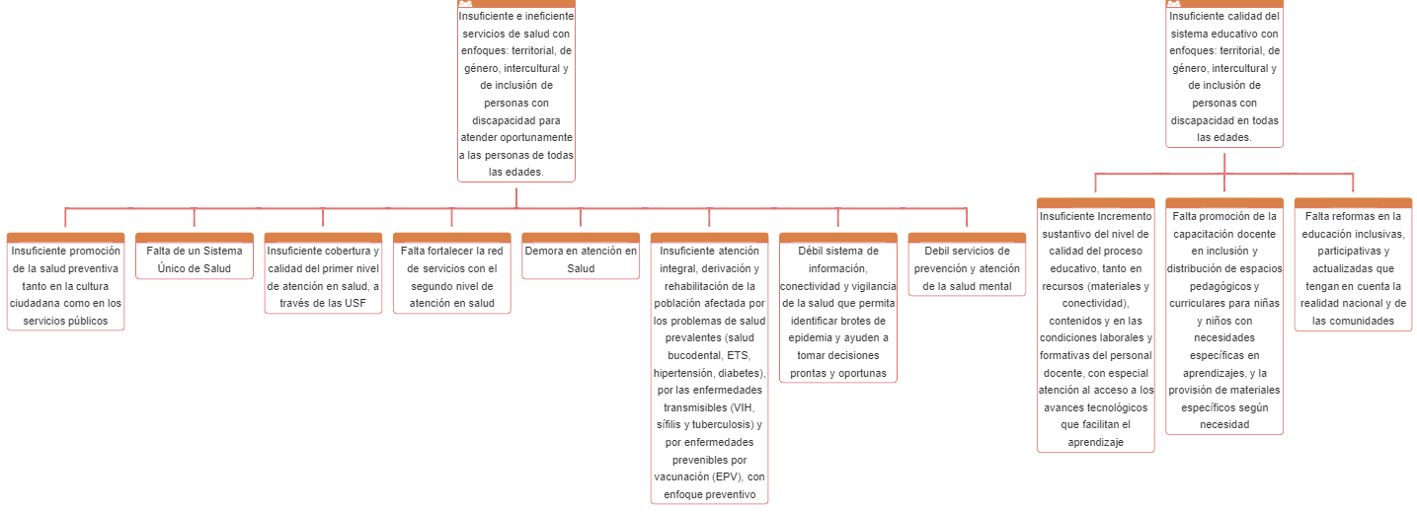

**Condiciones inadecuadas para el ejercicio de los derechos de las personas de todas las edades**

**CATEGORÍA TODAS LAS EDADES**

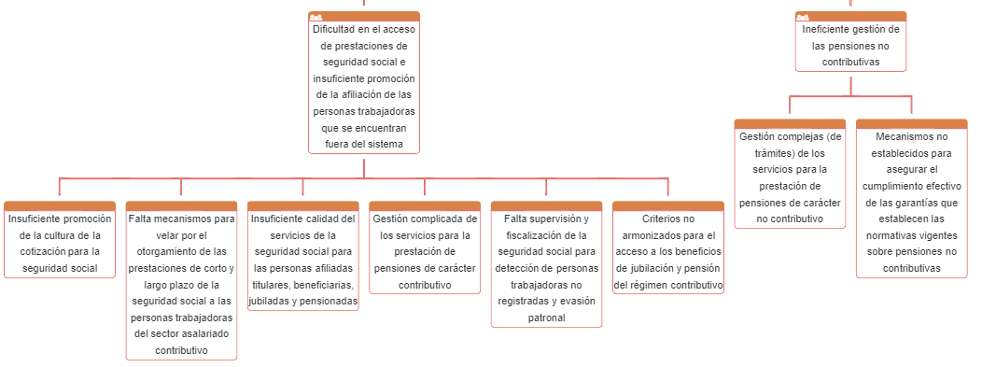

**CATEGORÍA TODAS LAS EDADES**

**Condiciones inadecuadas para el ejercicio de los derechos de las personas de todas las edades**

**Calidad de vida deteriorada de las personas en hogares con inadecuado acceso a servicios básicos y condiciones de habitabilidad, especialmente en aquellos en situación de pobreza, extrema pobreza y exclusión social, de zonas rurales y urbanas**

**CATEGORÍA HOGARES**

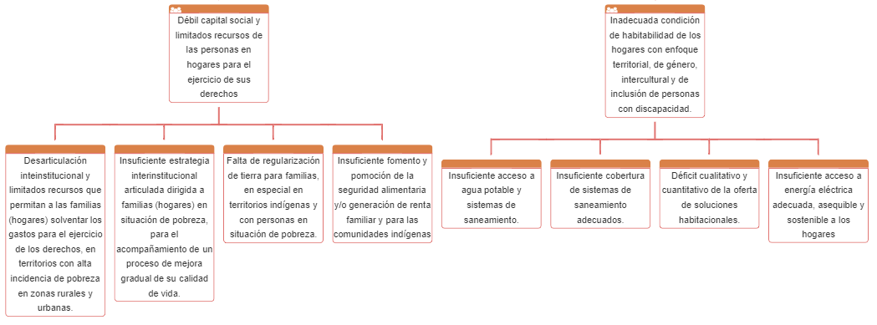

**CATEGORÍA ENTORNO**

**Condiciones limitadas del entorno de las comunidades**

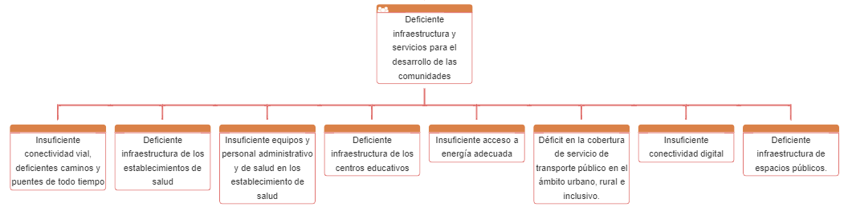

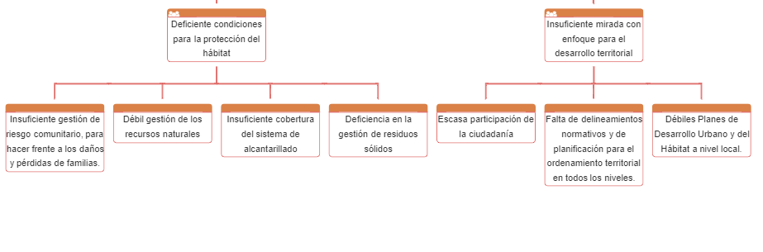

**Condiciones limitadas del entorno de las comunidades**

**CATEGORÍA ENTORNO**